YOUNG TROUBLE

Наш клиент имеет свой свой бренд одежды, и он попросил написать ему продающий отзыв.
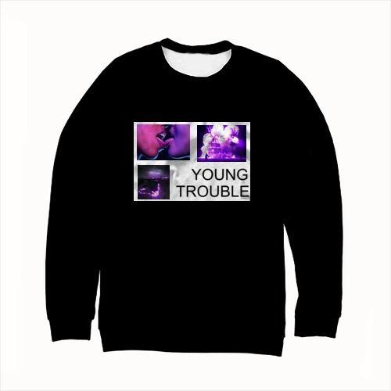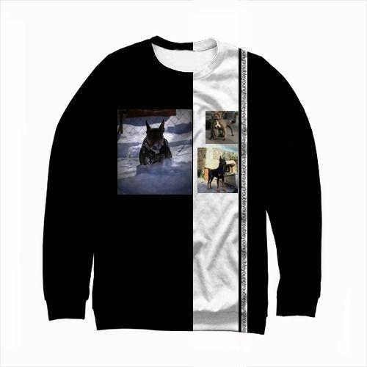
Одежда в таком стиле.

Итак, сам отзыв!

Беды молодости, как новый стиль

Перед покупкой товара боялся 2-х вещей.

Во-первых, что товар дойдёт не в том виде, в котором представлен. Ведь заказывая что-либо, ты никогда не можешь быть уверен в этом.
Во-вторых, что будут проблемы с размером.

Но оба моих опасения были напрасны! Тем более, полная оплата только при получении товара - за что отдельное спасибо!

Эксклюзивная футболка теперь на мне каждый день! Довольно интересный стиль, вроде дерзко, но одновременно и сдержанно, редко когда получается находить подобное.

Товар, вполне, стоит своих денег!

В отзыве мы предотвратили 2 главные проблемы. Они обе связаны с доставкой, ведь каждый человек боится, что товар из интернета окажется не таким, каким его показал продавец. Также мы предоставили в конце своеобразный СТА и смогли создать некоторые выгоды.

Клиент остался очень доволен нашей работой, ведь другие люди, которых он просил составить отзыв, не понимали структуры продающего текста. Хоть задачей и было вызвать большее доверие к клиенту, а не повысить уровень его продаж, мы считаем, что с задачей справились НА УРА!

ЕСЛИ У ВАС ЕСТЬ РАБОТА ПО ПОЛНОЦЕННЫМ ПРОДАЮЩИМ ИЛИ РЕКЛАМНЫМ ТЕКСТАМ, Я И МОЯ КОМАНДА ГОТОВЫ НЕМЕДЛЕННО ВАМ ПОМОЧЬ!

